Tampilan SPM (Read Only)
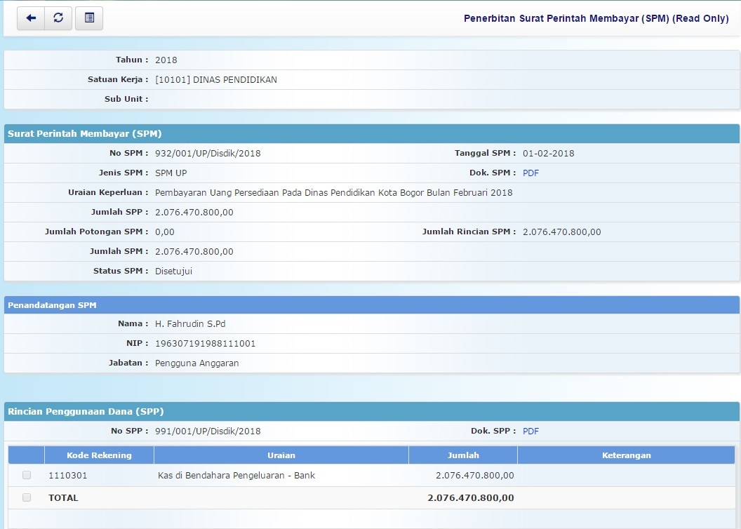11_penerbitan_spm_read_only_.jpg
Dok. SPM maupun Dok. SPP dalam bentuk PDF.

